|  |  |
| --- | --- |
| ESCEARIO PROBADO: | Medición de red |
| ID ESCENARIO |  |
| FECHA DE PRUEBA: | 04/08/2025 09:20:21 |
| CONCLUSIÓN DE PRUEBAS | {{CONCLUSION}} |
| LINEA Y PLAN | Sin datos |
| TIEMPO DE EJECUCIÓN: | 1 min 56 seg |

1. Login exitoso a la Super App



2. Información Inicial
a. Validar versión APP.



3. Desplazarse hasta Atención al cliente y soporte



4. Ingresar al botón Medición de red



5. Verificar mensaje de autorización

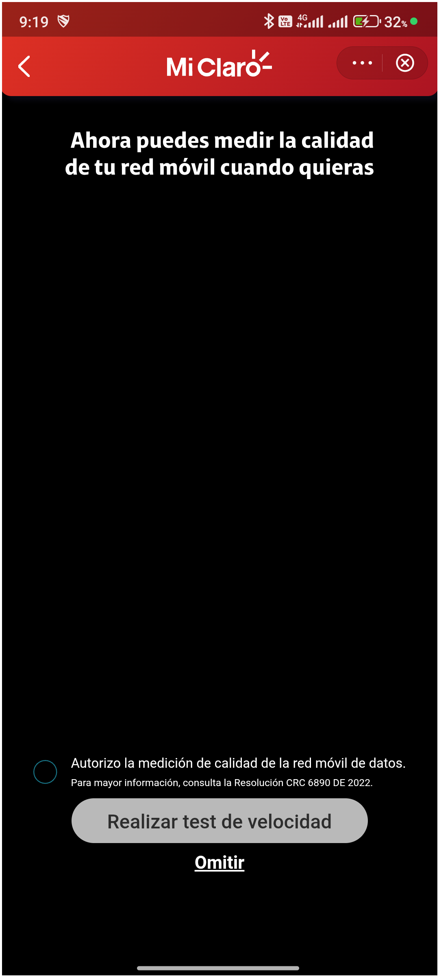

6. Verificar información en pantalla

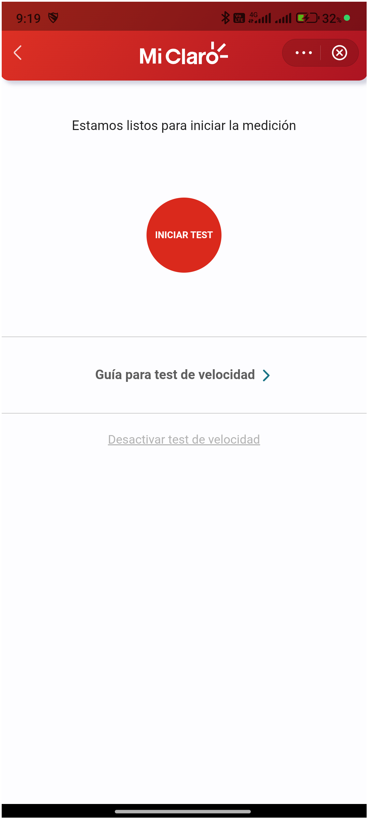

7. Clic en Iniciar test

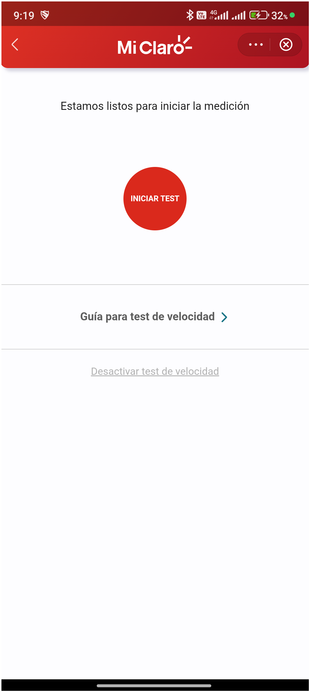

8. Validar información de test de velocidad

